[震惊！知名大学教授的1区论文竟是抄袭本科生作业？东窗事发后竟偷偷撤稿](https://mp.weixin.qq.com/s?__biz=Mzg3MzU3MzY4Ng==&mid=2247519014&idx=1&sn=22c3d04369c7588c5819b8f1865587b0)

原创撤稿资讯[撤稿资讯](javascript:void(0);)2025-04-16 05:30:55江苏



近日，悉尼大学一篇国际期刊论文被**强制撤稿**，理由令人瞠目：**教授团队竟剽窃本科生课程作业数据**，将其包装成“行业咨询项目成果”并成功发表论文。这一事件由悉尼大学研究诚信办公室调查后曝光，再次引发全球学术界对科研诚信与伦理规范的深刻反思。



**从高分论文到黯然撤稿**

2019年，悉尼大学设计学院团队在环境科学领域TOP期刊**Journal of Cleaner Production（IF9.7004/1区）**发表论文《一种可行的纳米技术储能产品的快速产品设计和开发》，宣称通过“行业咨询项目”研发出新型纳米储能技术，一度引发学界关注。近日，悉尼大学研究诚信办公室的一纸撤稿声明揭穿谎言——论文核心数据竟**盗用本科生课程作业**，且**未经伦理审查使用采访资料**，最终被认定为**学术不端而撤稿**。

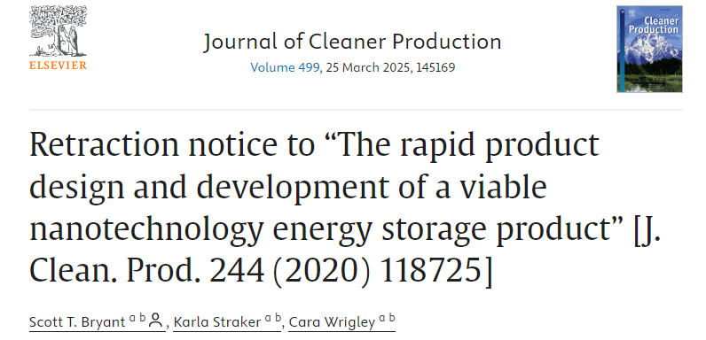

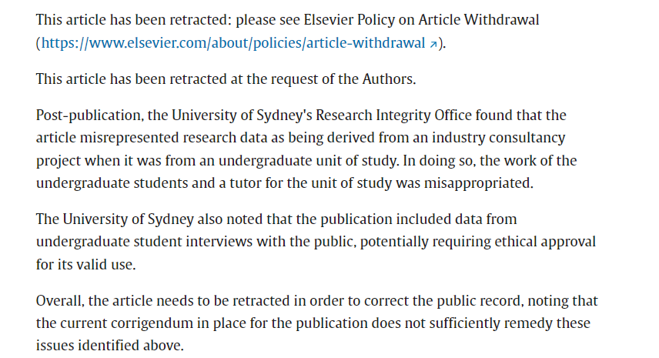

图源：Retraction notice to “The rapid product design and development of a viable nanotechnology energy storage product” [J. Clean. Prod. 244 (2020) 118725] - ScienceDirect



**学术论文层层造假**

**核心数据造假：**论文中光鲜的“工业咨询数据”，**实为本科生课程作业成果**，涉嫌系统性学术欺诈。

**伦理审查“开天窗”：**研究团队**擅自使用学生采访公众的未审批数据**，全程未通过校方伦理审查，埋下重大隐患。

**纠错机制严重滞后：**从2022年“更正声明”到2023年底撤稿，错误成果已产生11次引用，持续误导学界。



**涉事各方回应模糊**

**作者集体隐身：**Cara Wrigley（现任昆士兰大学教授）与Scott Bryant（悉尼大学）拒绝对话，**不过值得注意的是，他们曾在2023年8月主动联系过期刊要求撤稿**；

**出版商甩锅**：Elsevier称“作者同意撤稿”，却未解释为何放任论文流通四年；

**校方包庇疑云：**悉尼大学以“保密”为由拒透细节，仅强调“程序合规”，公众问责成空谈。



**当学生成果沦为沉默的牺牲品**

这起剽窃本科生成果的丑闻，炸出了学术界的荒诞群像。匿名学者一句**“悉尼大学缺研究生了？”**，令人不禁联想到**连本科生作业都被“收割”，导师权力失控可见一斑**。更耐人寻味的是，丑闻如何曝光仍成谜：校方三缄其口，评论区却追问**“是学生举报吗？**”当高校鼓吹“本科生科研参与”，却连其作业署名权都成空谈，这场闹剧早已沦为学术信任崩塌的缩影。

当学术不端成为全球通病，一个更刺痛的抉择摆在眼前：

**若你亲身遭遇剽窃，是赌上学术前途冒险举报，还是忍辱负重换取生存？**

信息来源：

Misappropriation of undergraduate work leads to study retraction – Retraction Watch

Retraction notice to “The rapid product design and development of a viable nanotechnology energy storage product” [J. Clean. Prod. 244 (2020) 118725] - ScienceDirect

**超全、超强、超快的科研诚信舆情监测系统**

文章被质疑，第一时间告知您！

拥有超全面的科研论文数据库，目前已汇聚超过23万篇文献。系统24小时不间断监控，每10分钟即更新舆情信息，确保数据时效性。支持个性化订阅管理，让您轻松追踪个人研究成果的受关注情况及任何质疑，确保第一时间掌握文章动态。

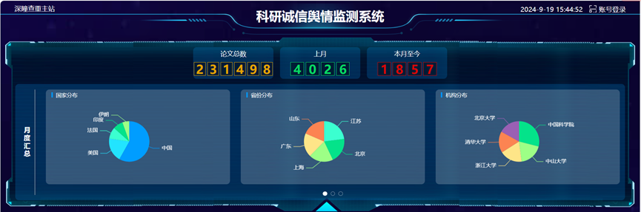

**深瞳查重子系统——引文异常核查系统**

核查论文引文是否被PubPeer质疑、勘误、关注或撤稿，确保综述类等文章免受问题引文影响，维护结论的可靠性。

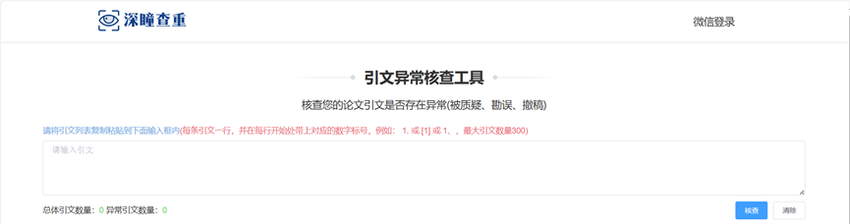

**往期推荐**



[刚发表6天就被质疑图像重复！上海九院口腔颌面头颈肿瘤科高分一区论文陷学术争议，该研究获国自然资助](https://mp.weixin.qq.com/s?__biz=Mzg3MzU3MzY4Ng==&mid=2247517709&idx=1&sn=102aa74abe3efea5859a2ab50d9e6a8b&scene=21" \l "wechat_redirect" \o "https://mp.weixin.qq.com/s?__biz=Mzg3MzU3MzY4Ng==&mid=2247517709&idx=1&sn=102aa74abe3efea5859a2ab50d9e6a8b&scene=21#wechat_redirect" \t "_blank)



[Nature发布猛料！全球撤稿率排名，三家中国医院包揽前三！](https://mp.weixin.qq.com/s?__biz=Mzg3MzU3MzY4Ng==&mid=2247517544&idx=1&sn=376c36823c1645bc3e22d2aca4b4426f&scene=21" \l "wechat_redirect" \o "https://mp.weixin.qq.com/s?__biz=Mzg3MzU3MzY4Ng==&mid=2247517544&idx=1&sn=376c36823c1645bc3e22d2aca4b4426f&scene=21#wechat_redirect" \t "_blank)



[疑似AI生成，该期刊上百篇论文被撤，有作者抗议：标准过于严格了！](https://mp.weixin.qq.com/s?__biz=Mzg3MzU3MzY4Ng==&mid=2247517244&idx=1&sn=f42fc5762b918904a7f38badb09ae224&scene=21" \l "wechat_redirect" \o "https://mp.weixin.qq.com/s?__biz=Mzg3MzU3MzY4Ng==&mid=2247517244&idx=1&sn=f42fc5762b918904a7f38badb09ae224&scene=21#wechat_redirect" \t "_blank)



[图片重叠疑云笼罩！哈医大两附属医院联合发表的论文遭职业打假人深扒](https://mp.weixin.qq.com/s?__biz=Mzg3MzU3MzY4Ng==&mid=2247517079&idx=1&sn=8fa5d30a216c17a832839953f224149c&scene=21" \l "wechat_redirect" \o "https://mp.weixin.qq.com/s?__biz=Mzg3MzU3MzY4Ng==&mid=2247517079&idx=1&sn=8fa5d30a216c17a832839953f224149c&scene=21#wechat_redirect" \t "_blank)



[国自然资助“翻车”？华中科技大学同济医学院附属协和医院发表在2区的高分论文被质疑图片重复](https://mp.weixin.qq.com/s?__biz=Mzg3MzU3MzY4Ng==&mid=2247517131&idx=1&sn=0fddc90897aedb3f61fd1b0152cf34b5&scene=21" \l "wechat_redirect" \o "https://mp.weixin.qq.com/s?__biz=Mzg3MzU3MzY4Ng==&mid=2247517131&idx=1&sn=0fddc90897aedb3f61fd1b0152cf34b5&scene=21#wechat_redirect" \t "_blank)



[IF6.6期刊论文陷“图像重复”风波，青岛大学附属医院论文被质疑，作者未回应](https://mp.weixin.qq.com/s?__biz=Mzg3MzU3MzY4Ng==&mid=2247517173&idx=1&sn=bd88924f88e69c1225686e6f3d780e81&scene=21" \l "wechat_redirect" \o "https://mp.weixin.qq.com/s?__biz=Mzg3MzU3MzY4Ng==&mid=2247517173&idx=1&sn=bd88924f88e69c1225686e6f3d780e81&scene=21#wechat_redirect" \t "_blank)



[与不相关论文图像重复导致撤稿，作者表示反对，复旦大学附属华山医院的2区论文陷争议](https://mp.weixin.qq.com/s?__biz=Mzg3MzU3MzY4Ng==&mid=2247517093&idx=1&sn=eed25917df329f444f2c1573b5462fbe&scene=21" \l "wechat_redirect" \o "https://mp.weixin.qq.com/s?__biz=Mzg3MzU3MzY4Ng==&mid=2247517093&idx=1&sn=eed25917df329f444f2c1573b5462fbe&scene=21#wechat_redirect" \t "_blank)



[国自然资助！荧光图“复制粘贴”？ 首都医科大学附属北京天坛医院论文被质疑](https://mp.weixin.qq.com/s?__biz=Mzg3MzU3MzY4Ng==&mid=2247517270&idx=1&sn=707395e761d115c6ea9b61b3943ca026&scene=21" \l "wechat_redirect" \o "https://mp.weixin.qq.com/s?__biz=Mzg3MzU3MzY4Ng==&mid=2247517270&idx=1&sn=707395e761d115c6ea9b61b3943ca026&scene=21#wechat_redirect" \t "_blank)



[前列腺癌领域巨头多篇论文被指图片重复，作者坚称结果无虞](https://mp.weixin.qq.com/s?__biz=Mzg3MzU3MzY4Ng==&mid=2247517296&idx=1&sn=286f17d20dd234102ddca8218b5006cc&scene=21" \l "wechat_redirect" \o "https://mp.weixin.qq.com/s?__biz=Mzg3MzU3MzY4Ng==&mid=2247517296&idx=1&sn=286f17d20dd234102ddca8218b5006cc&scene=21#wechat_redirect" \t "_blank)



[6分论文被指图像重复，重庆医科大学附属第二医院眼科论文陷入争议](https://mp.weixin.qq.com/s?__biz=Mzg3MzU3MzY4Ng==&mid=2247517365&idx=1&sn=aa7a6d206a207635ba938817778540e4&scene=21#wechat_redirect)



? 论文/文章图片查重

? 论文/文章图片库比对

? 论文/文章图片查重软件

? sci图片查重软件

? 深瞳论文图片查重

免责声明：

质疑信息来源于Pubpeer，提及人名均为音译

对于文章内容的真实性、完整性、及时性

本公众号不做任何保证或承诺，仅供读者参考

未经授权禁止转载！

转载请勿更改原文内容及格式！

如有转载需求或合作事宜

可添加下方客服微信/QQ



